1. Введение
Цель данного документа – описать текущий процесс (AS-IS) приемки зерна, выявить проблемные места и определить требования к автоматизированной системе, обеспечивающей обмен данными и контроль на всех этапах.

2. Участники процесса
№ | Роль | Действия
1 | Оператор станции получателя | уведомляет о прибытии вагонов
2 | Логист получателя (Жүрсін) | взвешивает вагоны, организует выгрузку
3 | Лаборант | анализирует качество зерна на станции получателя
4 | Элеваторщик | направляет зерно в соответствующие силосы
5 | Бухгалтер | приходует зерно в системе 1С и распределяет по категориям

3. Цель автоматизации
• Сократить ручной труд и исключить дублирование данных (например, ручной ввод номеров вагонов).
• Организовать единое хранилище данных о взвешиваниях и результатах лабораторных анализов.
• Автоматизировать передачу информации между станцией отправителя и получателя (номера вагонов, вес нетто/брутто, даты).
• Создать систему контроля качества зерна, фиксирующую результаты анализов в электронном виде.
• Минимизировать риски ошибок и человеческого фактора при взвешивании, выгрузке и учете.
• Предоставить аналитические и отчетные инструменты (история взвешиваний, статистика по качеству зерна).

4. Описание текущего процесса (AS-IS)
1. Оператор станции получения сообщает логисту получателя о прибытии вагонов.
2. Логист получателя оповещает грузчиков, лаборантов, элеваторщика в чате (группа в ватсап).
3. Первое взвешивание вагонов на весах «Эталон» (ручной ввод полей: номер вагона, отправитель и получатель).
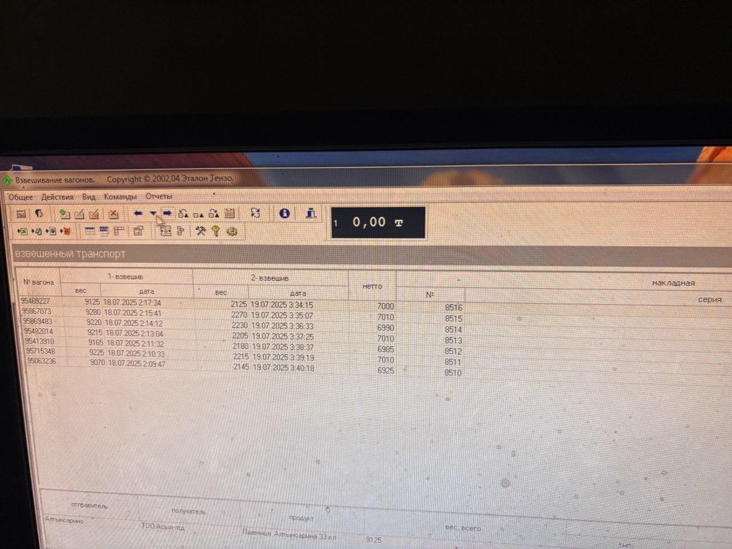
4. Лаборант берет пробы (~2 кг с вагона) и анализирует качество зерна по следующим параметрам:
- Влажность;
- Натура;
- клейковина ИДК;
- Стекловидность;
- число падения;
- белизна.
Данные записываются в журнал:
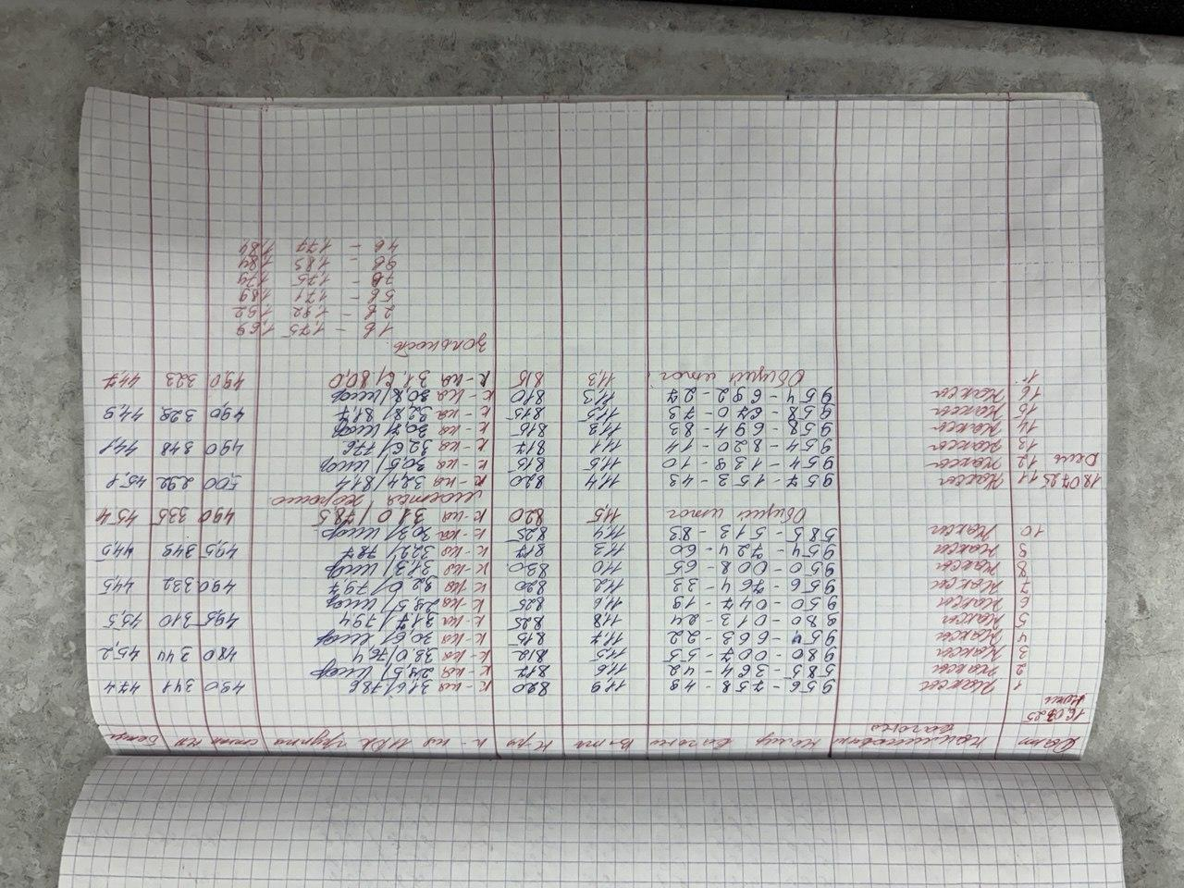
5. Решение о направлении зерна:
- при соответствии нормам – в основной силос данного поставщика;
- при несоответствии – в резервные пустые силосы.
6. Логист получателя сообщает элеваторщику о готовности к выгрузке.
7. Логист получателя срывает пломбы снизу вагонов и начинается выгрузка зерна.
8. Элеваторщик настраивает нории для направления зерна в соответствующий силос.
9. После направления зерна в силос бухгалтер приходует зерно и заводит в системе 1С следующую структуру распределения:
- 14% — высший сорт,
- 6,5% — 2 сорт,
- 53,5% — 1 сорт,
- 26% — сечка, отруби и зерноотходы.
10. Логист получателя проводит второе взвешивание пустых вагонов и оповещает оператора станции получателя по телефону, что вагоны разгружены.
11. Оператор станции получателя направляет тепловоз, чтобы увезти вагоны.
12. Данные о взвешиваниях хранятся в ИС весов «Эталон» (локально).

